  UNIVERSIDAD NACIONAL DE CHIMBORAZO  FACULTAD DE INGENIERIA |  |  |  |  |  |  | VERSIÓN: 1
 |  |  |  |  |  |  | Página 1 de 5
GUÍA DE PRÁCTICAS
PERIODO ACADÉMICO 2025-1S
CARRERA: TELECOMUNICACIONES |  | DOCENTE: Ing. José Jinez |  |  | SEMESTRE: Séptimo  PARALELO: A
NOMBRE DE LA ASIGNATURA:  Electrónica Alta frecuencia |  | CÓDIGO DE LA ASIGNATURA: TET220371 |  |  | LABORATORIO A UTILIZAR: AULA
Práctica No.  4 | Tema: Modulador FM |  | Duración (horas)  2 | No. Grupos  Individual |  | No. Estudiantes (por Grupo)
Objetivos de la Práctica: Comprobar y evaluar diseño de un modulador de FM.
Equipos, Materiales e Insumos: Computadoras, MATALB
Procedimiento:
- Generación de la señal portadora
- Generación de la señal moduladora
- Demodulación (Usando diff)
- Filtrado de frecuencias altas
- Respuesta a la frecuencia de las señales con la transformada rápida de Fourier
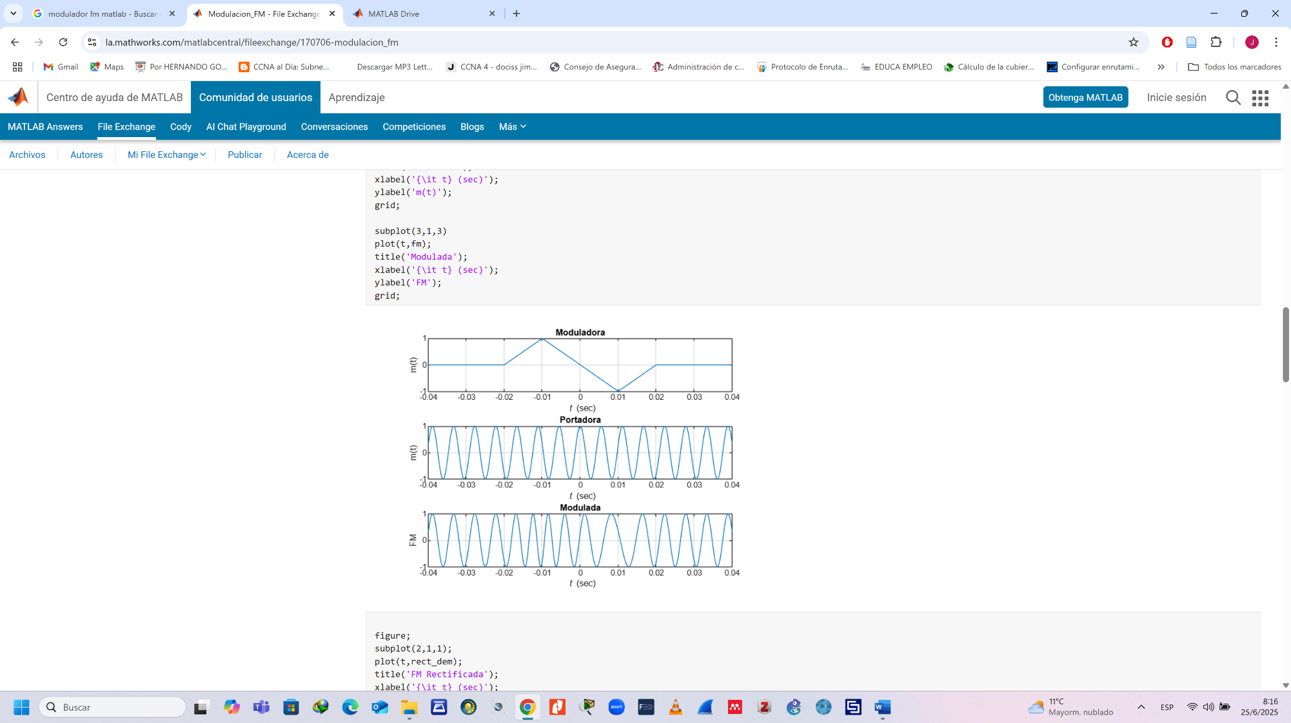
- Trazado de las señales en el dominio del tiempo

Resultados:
Anexos: https://la.mathworks.com/matlabcentral/fileexchange/170706-modulacion_fm
Referencias bibliográficas:
Fecha de Revisión y Aprobación:
_____________________ ________________
Director de Carrera Docente

